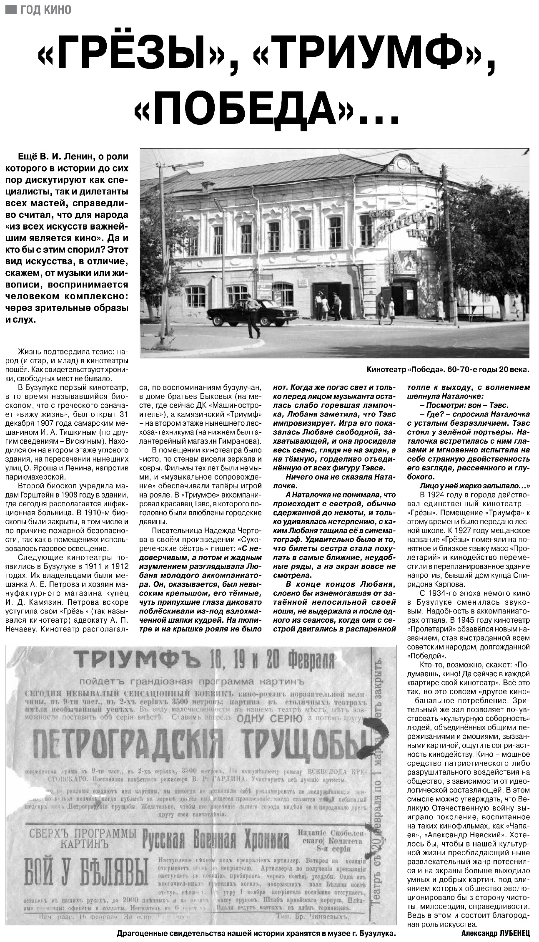
Лубенец А.М. «Грёзы», «Триумф», «Победа» [Текст] / А.М. Лубенец // Российская провинция. – 2016. – 11 февраля. – С.17.

